Opstapwoningen Nijkerk, ook wel Heijmans ONE genoemd, aan de Ds. Kuypersstraat in Spoorkamp.
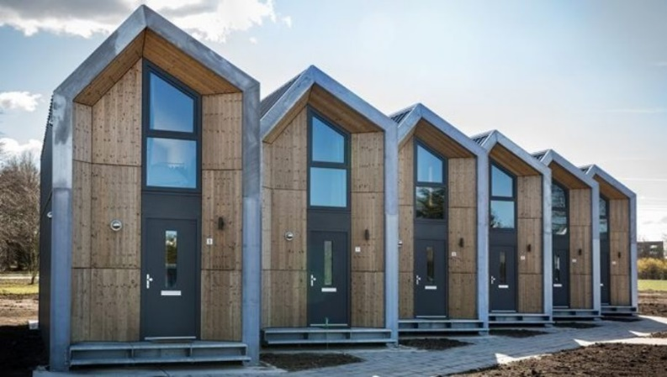
Totaal komen er 28 van deze tijdelijke woningen in Nijkerk. Ze hebben een oppervlakte van 39 vierkante meter en bieden een thuis voor diverse woningzoekenden die om uiteenlopende persoonlijke omstandigheden dringend tijdelijke en betaalbare woonruimte nodig hebben. De woningzoekende die dringend een woning nodig heeft, kan vanaf vandaag tot maandag 27 augustus reageren via Woningstichting Nijkerk. Het enthousiasme voor de woningen onder de doelgroepen is groot.

De Opstapwoningen met een tijdelijk huurcontract
De instapklare woningen aan de Ds. Kuypersstraat zijn uniek voor Nijkerk en omgeving. Veertien tijdelijke Opstapwoningen zijn bedoeld voor eenpersoonshuishoudens die met spoed op zoek zijn naar woonruimte. Deze huurders krijgen een tijdelijk contract. Na 2 jaar zijn ze verplicht zelf andere woonruimte te hebben gevonden. De andere tijdelijke woningen zijn toegewezen aan jongeren en nieuwkomers.
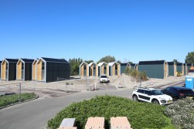
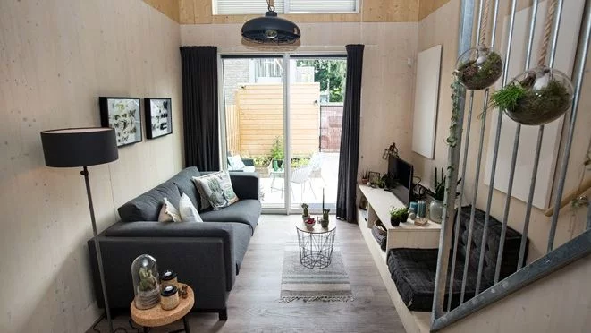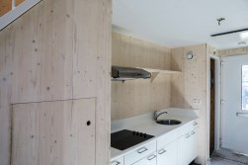
Het woningproject is een initiatief van de gemeente Nijkerk in samenwerking met leverancier Heijmans en Woningstichting Nijkerk.

Interesse voor de woningen
De druk op de woningmarkt blijft groot, ook voor mensen die met spoed op zoek zijn naar een woning, maar niet voor urgentie of beschermd wonen in aanmerking komen. Vanaf vandaag staat informatie over de mogelijkheid om in aanmerking te komen voor een opstapwoning op www.wsnijkerk.nl. Geïnteresseerde woningzoekenden kunnen tot maandag 27 augustus hun motivatie waarom zij in aanmerking willen komen, aan WSN kenbaar maken. Ook is het belangrijk dat huurders aangeven wat ze gaan doen om in twee jaar aan andere woonruimte te komen.

Eerste bewoners in de Opstapwoningen
Vanaf 10 september kunnen de eerste bewoners hun intrek nemen in de eerste 20 Opstapwoningen. De overige 8 woningen worden kort daarna opgeleverd. Naar verwachting zullen de woningen blijven staan voor een periode van maximaal 10 jaar. Hierna wordt naar een nieuwe passende locatie gezocht.

Kwalitatieve en energiezuinige woonruimte
De Heijmans ONE is zeer energiezuinig, slim ingedeeld en oogt verrassend ruim. De woning heeft een oppervlakte van 39 vierkante meter. Op de begane grond is een woonkamer met vide, keuken, badkamer, eigen voordeur en buitenterras. Boven bevindt zich een aparte slaapkamer.
Info afkomstig van de website van Heijmans
Heijmans en Woningstichting Nijkerk sloten een koopovereenkomst voor de levering van 28 Heijmans ONE-woningen. Deze worden naar verwachting in het tweede kwartaal van 2018 geplaatst en voor uiteenlopende doelgroepen ingezet als tijdelijke huurwoning. Inclusief de overeenkomst met Woningstichting Nijkerk, zijn er 57 Heijmans ONE's in productie. Al eerder zijn 78 woningen op verschillende locaties neergezet in Nederland.
De vraag naar tijdelijke huisvesting van eenpersoonshuishoudens en de druk op de woningmarkt zijn in 2017 verder toegenomen. Als gevolg daarvan is de belangstelling bij overheden, corporaties, zorginstellingen en beleggers voor de Heijmans ONE verder gestegen. Dat heeft geresulteerd in de bestelling en levering van inmiddels 135 woningen sinds 2016.
Naast de 28 woningen die in Nijkerk worden neergezet, plaatst Heijmans er volgende maand twintig in Sneek voor woningcorporatie Accolade. In Zwolle komen in februari 2018 zes woningen te staan voor deltaWonen. Bij zorginstelling Cello in Rosmalen worden in dezelfde maand drie woningen neergezet, die als overnachtingsplaats en huisvesting voor zorgvrijwilligers gaan dienen. Daarmee is Cello de eerste zorginstelling in Nederland die de verplaatsbare woningen heeft besteld.
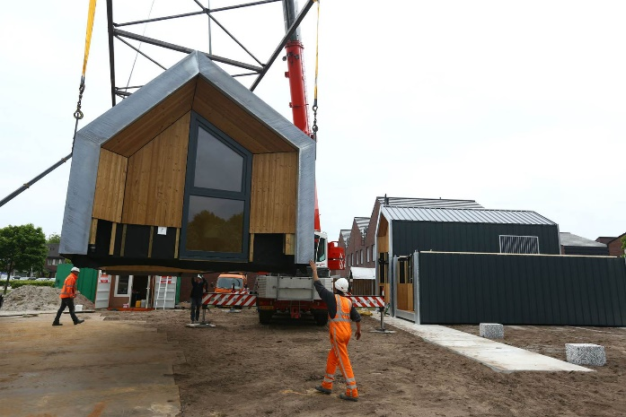
Vorige maand plaatste Heijmans voor woningcorporatie Wooninc. twintig woningen in Veldhoven. In 2016 zijn in Weert, Panningen en America 52 Heijmans ONE's neergezet in opdracht van Wonen Limburg. Corporatie Huis & Erf nam zes woningen in Schijndel in gebruik. Deze zijn allemaal ingezet om tijdelijke woningkrapte op te vangen binnen de verschillende gemeentes.
Ook bij particulieren blijft de interesse voor verplaatsbare woningen toenemen. Heijmans bestudeert de mogelijkheid om de Heijmans ONE ook op de particuliere markt te introduceren.
Over de Heijmans ONE
Heijmans ONE is een antwoord op de veranderende woningmarkt. Zo is het verplaatsbare huis interessant voor het groeiend aantal eenpersoonshuishoudens en de toenemende behoefte aan flexibel wonen. Daarnaast is plaatsing van meerdere Heijmans ONE’s kansrijk voor gebieden waar als gevolg van de marktontwikkelingen (nog) niet wordt gebouwd. Hiermee kunnen die gebieden tijdelijk nieuw leven worden ingeblazen.
De Heijmans ONE heeft een oppervlakte van 39 vierkante meter en is voorzien van alle benodigde faciliteiten, zoals een keuken, badkamer, woonkamer, slaapkamer, eigen voordeur en buitenterras. De woning is zeer energiezuinig (all electric en optioneel uitgevoerd met negen pv-zonnepanelen), voldoet aan het Bouwbesluit voor niet-permanente bouwwerken en kan in één dag worden verhuisd en weer opgebouwd. De woning is mede ontworpen door Moodbuilders.
Heijmans ONE vermindert klimaatimpact
100% circulair bouwen met verplaatsbare woningen
Heijmans ONE vermindert klimaatimpact

